PROGRAMMA
prima parte

- Elio Cristofori: New Jazz.
- Giacomo Bazzocchi: Reed quartet. Giacomo Bazzocchi, Davide Bagnato, Pietro Soresina, Samuele Vailati.
- Bruno Maderna (1958): musica su due dimensioni per due flauti e nastro magnetico stereofonico. Giada Guzzetti, Alberto Bianchi flauti, Giulia Frassanito, Rosario Pellegrino tecnici del suono.
- Christopher Hobbs (1967): Voicepiece. Alessandro Orlando, Alessandro Gobello, Federico Parnanzini, Carmela Arcamone.

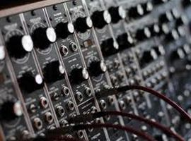

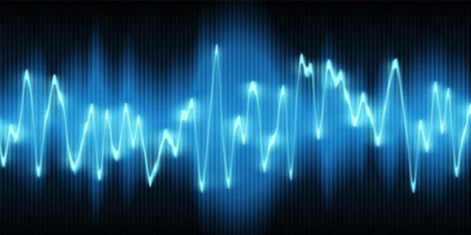

seconda parte
- Abbruzzese e Bertolone - Lord & Abbru:
A testa bassa (Rap per 2 voci live e computer tape)
- Marcello Castellazzi: Voodoo means soul
- Nicholas Antonacci – Nick Nothing: Fusko , Through the Bass, Jump! (remix)
- Alessandro Bellotti, Elena Cairo, Alice Dondi, Elena Foà, Aleksey Levi, Martino Merati: Crystal Sky - House
- Federico Erba, Dmitri Pegassov, Geronimo Tristan: Exposure - Drum 'n Bass
- Giuseppe Baglieri, Virginia Genovese, Iaccarino Antonio: A Gig Under Ground – Dubstep

terza parte

- Classe 3a O: Il bar di una stazione qualunque. Radiodramma su testo di Stefano Benni.
Tecnici del suono Ylenia Talamo e Nicolo' Perego.
- Raga indiano: Tillana.
Camilla Succi saxofono, Barbara Zedda live electronics.
- Classe 4a O: Concret-O.
- Imagine Dragons: Demons.
Lucrezia De Matteis, Simone Merico, Barbara Zedda.
- Castellazzi: Train of Thoughts.
- Alvine Lucier: I am sitting in a room

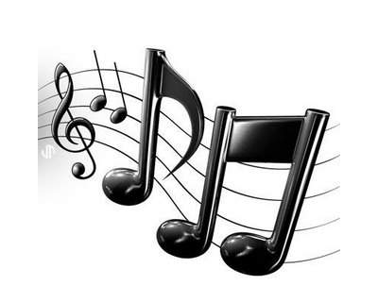

IL SAGGIO E' STATO REALIZZATO DA:
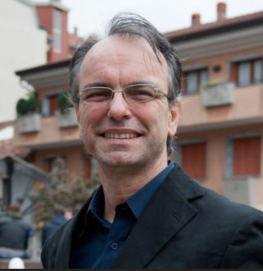
Il prof. Gianluigi Nuccini
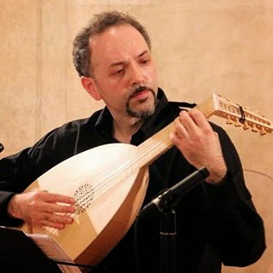
Il prof. Mario Barbuti

E gli studenti del Liceo Musicale Carlo Tenca
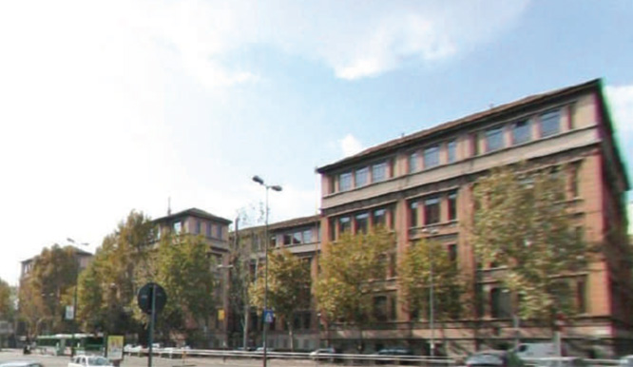



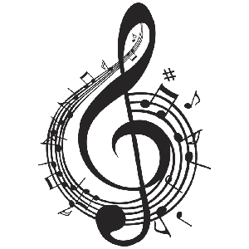

SAGGIO DI
TECNOLOGIE MUSICALI

12 MAGGIO 2015 ORE 16,30

PRESSO L'AULA prima M

del Liceo Carlo Tenca (primo piano)

parteciperanno gli allievi delle classi del liceo musicale
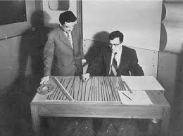
dei proff.
Mario Barbuti e
Gianluigi Nuccini

